Урок-узагальнення з теми:

«Київська Русь наприкінці X- у першій половині XI століття».
7 клас
Мета:
- узагальнити, повторити та закріпити всі знання, набуті учнями, вивчаючи історію Київської Русі;
- систематизувати знання і вміння роботи з історичними персоналіями;
- удосконалювати навички роботи в групах;
- формувати уміння висловлювати власне ставлення до проблем, що розглядаються;
- виховувати в учнів любов та повагу до минулого нашої країни.

Очікувані результати: після цього уроку учні зможуть:
- називати основні дати, що стосуються періоду Київської держави кінця Х – першої половини ХІ століття, та розв’язувати відповідні задачі;
- пояснювати значення та вживати в мовленні основні поняття і терміни, що стосуються теми;
- називати найвідоміших осіб Київської держави періоду розквіту; характеризувати найвдаліші (найважливіші) заходи їхньої внутрішньої та зовнішньої політики; оцінювати їх роль історії Київської держави;
- показувати на мапі територію Київської держави доби Володимира Великого та Ярослава Мудрого та зіставляти її з територією держави часів Олега, Ігоря, Ольги та Святослава;
- називати основні писемні джерела та знаходити в них факти, що дають характеристику політичним та культурним діячам доби, описують культурні пам’ятки згаданого періоду;
- висловлювати власне ставлення до фактів, подій, явищ і процесів тем, що вивчалися.
Тип уроку: узагальнення і систематизація знань, умінь і навичок.
Форма уроку: історична подорож.
Обладнання: мапа «Київська Русь», портрети перших київських князів, Нестора-літописця, картина О. Волненка «Кий, Щек, Хорив», атласи з історії України, фотоматеріали спадщини Київської Русі.

Хід уроку.
І. Організаційний етап.
ІІ. Актуалізація опорних знань і умінь учнів.

Вступне слово вчителя. На попередніх уроках ми з вами вивчили тему «Виникнення та розвиток Київської Русі». Тож сьогодні я пропоную здійснити уявну подорож до нашої прадержави. Подорожуючи, ми пригадаємо, узагальнимо, повторимо і закріпимо всі знання, набуті з теми.
Перш, ніж вирушити в подорож, необхідно пригадати, де розташована країна, яку ми маємо намір відвідати.
(Робота з мапою «Київська Русь» та атласами з історії України за 7 клас стор. 10).
Питання до класу:
- Де була розташована держава Київська Русь наприкінці Х – першій половині ХІ століття?
- Які племена проживали на цій території?
- Хто були сусідами Київської Русі?
- Яке місто було центром Київської Русі?
Слово вчителя:
Тепер, коли ми пригадали де розташована наша держава, вирушаємо в подорож до давнього Києва. (На дошці з’являються назва «Київ» та фотоматеріали Софія Київська, Києво-Печерська лавра). Ще з далеку видно численні куполи церков, що виблискують позолотою, а навколо міста височить мур. Ворота міста зачинено, а вартові відповідають, що впустять нас до міста, якщо дамо правильні відповіді на запитання.
Метод «Мозговий штурм».
- Хто і коли заснував місто? Розповісти легенду про заснування Києва.
- Звідки походить назва «Русь»?
- Яких князів Київської Русі запам’ятали?
- Які вороги найчастіше нападали на Русь?
Слово вчителя. Вартові зрозуміли, що учні не вороги і впускають нас в місто. Тут ми бачимо церкви, Печерський монастир, Нестор-літописець складає «Повість…», описуючи історію Русі. А ось портрети князів, які правили в Києві.
До дошки викликаються два учні, які в хронологічній послідовності розташовують князів.
Метод «Мікрофон».
Поки учні працюють на дошці клас виконує словникову роботу. На дошці поняття та терміни:
- Князь, -полюддя,
- бояри, - язичництво,
- віче, - християнство,
- дружина. - «Руська правда».

Робота учнів по варіантам. (Учням роздаються картки).

Завдання І варіанту:

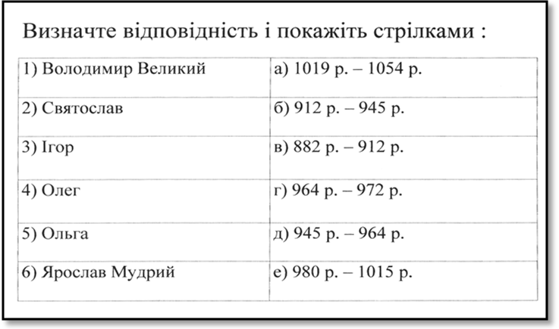

Завдання ІІ варіанту:

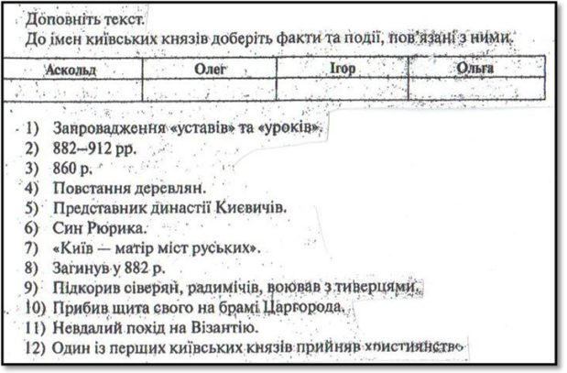
Слово вчителя. Зазирнемо в князівський палац.
(метод «Мозговий штум»).
- Як жили князі?
- Як жили селяни?
Слово вчителя. А зараз здійснимо екскурсію до країн золотих майстрів. Пригадаємо, чим займалися жителі Київської Русі?
(Учням було дано завдання створити проекти чим займалися жителі Русі).
Проекти та їх захист з теми:
- Землеробство.
- Скотарство.
- Промисли.
- Ремесла.
Слово вчителя.
- Чи можна назвати Київську Русь країною «золотих майстрів»?
- Що робили з виробами?
Так, була розвинена торгівля.

«Метод асоціювання».
- Учень уявляє себе новгородським купцем, розповідає про торгівлю в Київській Русі.
- Чужий купець (іноземець).

Слово вчителя. Робота з підручником Ю.Ю. Свідерський, Т.В. Ладиченко, Н.Ю.Романишин «Історія України 7 клас».
Робота з документом «Повість минулих літ» завдання 8.
«… По Дніпру, а у верхів’ї Дніпра – волок до ріки Ловоті можна увійти в Ільмень, озеро велике. Із цього ж озера витікає Волхов і впадає в озеро велике Нево, а устя того озера входить у море Варязьке. І по тому морю можна дійти до самого Риму, од Риму прийти по тому морю до Цесарграда, а від Цесарграда прийти в Понт море, у яке впадає Дніпро-ріка».
Питання:
- Які події описані в уривку?
- На дошці показати шлях із «варяг у греки».
- Чим торгували на Русі?
- Що вивозили з Русі?
- Що завозили до Русі?
- З якими країнами вели торгівлю?
Слово вчителя. За часів яких князів Київська Русь досягла найбільшого розквіту?
(На дошці портрети Володимира Великого та Ярослава Мудрого).
- За що Володимира назвали Великим?
- В якому році прийнято християнство?
- Що таке християнство?
- Розв’яжемо хронологічну задачу.
Володимир Великий почав своє правління у Києві в 980 році. На дев’ятому році правління він почав будівництво Десятинної церкви, яке тривало протягом семи років. Помер Володимир на 35-му році правління.

Завдання:
- Коли почалося та коли закінчилося будівництво Десятинної церкви?
- Коли закінчилося правління Володимира Великого?
- На які століття припав початок і кінець правління Володимира Великого?

Слово вчителя:

- Хто продовжив справу Володимира Великого?
- За що князя Ярослава прозвали мудрим?

Робота в групах.

І група – робота з документом

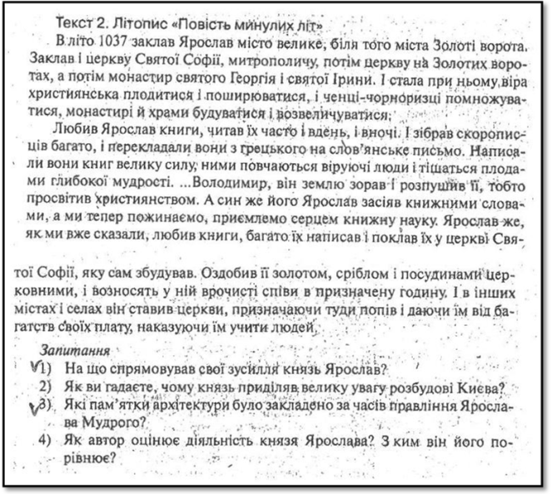

ІІ група – робота з документом

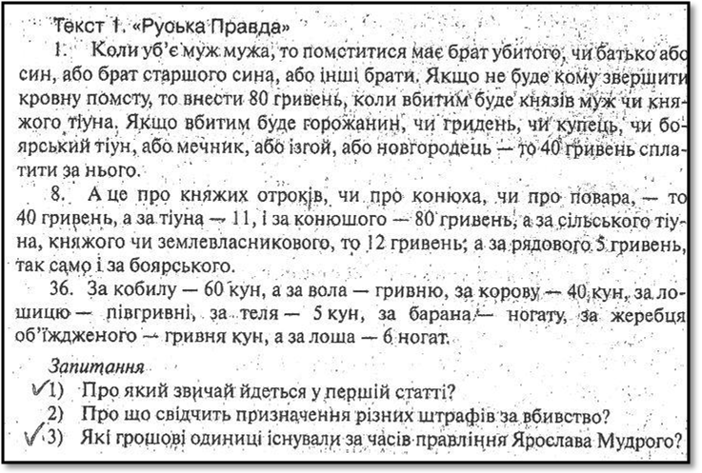
ІІІ. Заключний етап
- Підбиття підсумків уроку.

Учитель пропонує семикласникам висловити свої міркування щодо ролі Київської держави в історії України.

- Домашнє завдання.

Повторити розділ «Київська Русь часів розквіту». Підготуватися до історичного диктанту.

Додатки.
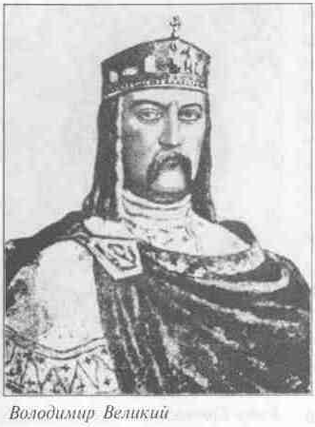
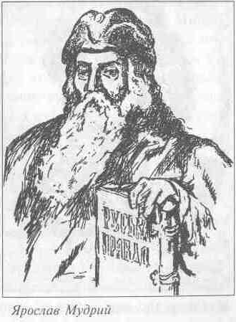
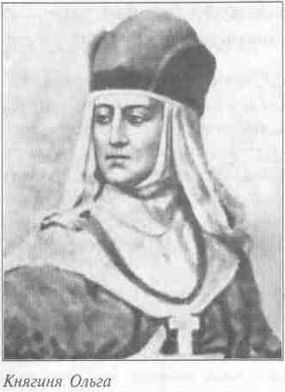
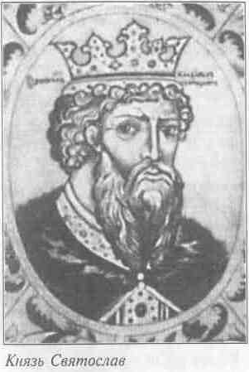
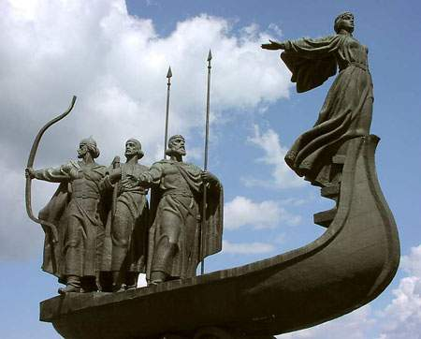
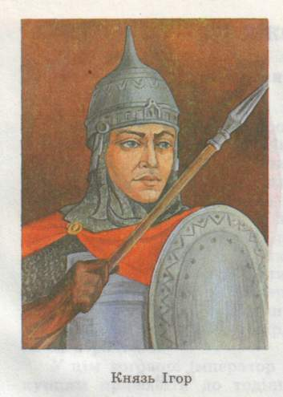

Нестор-літописець
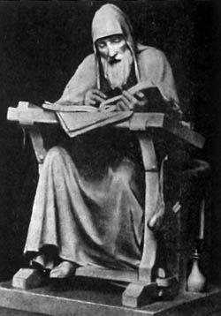

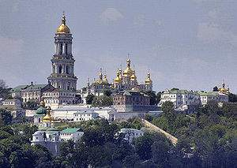
Києво-Печерська лавра.
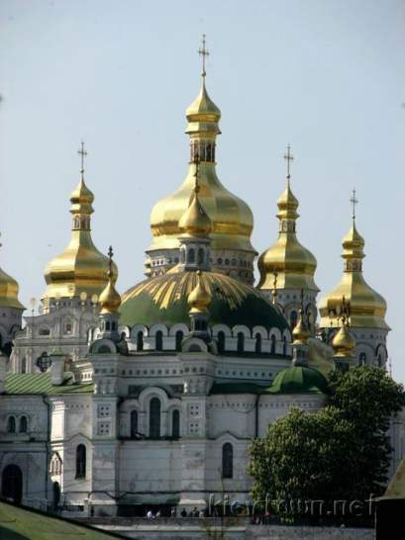
Києво-Печерська лавра
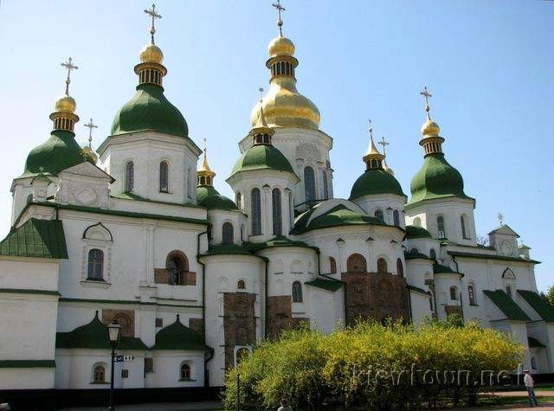
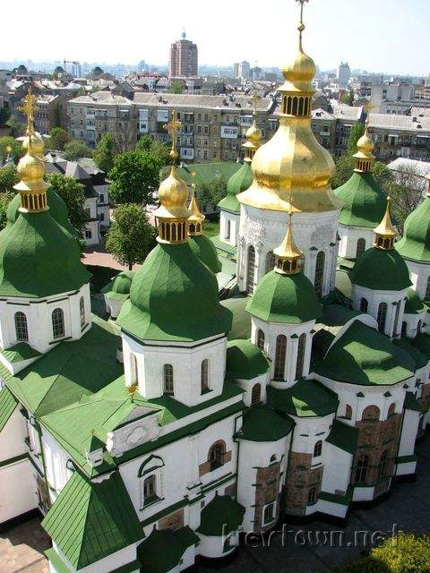
Софіївський собор
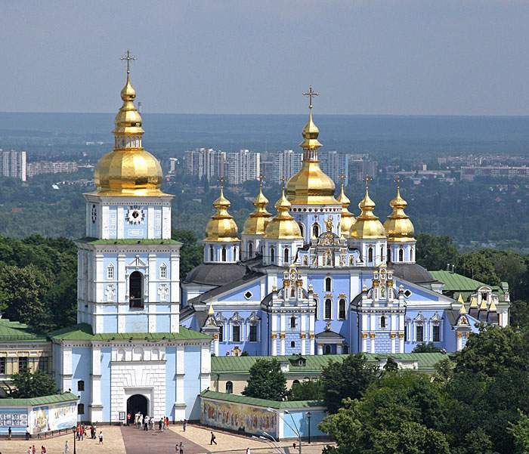
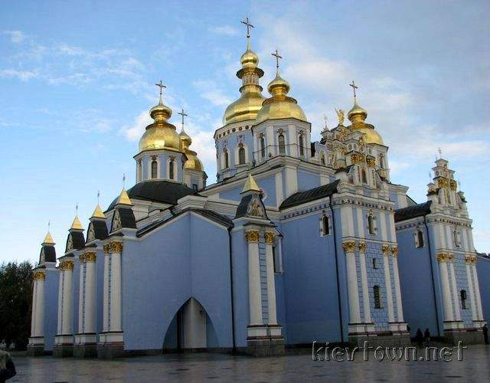
Михайлівський собор

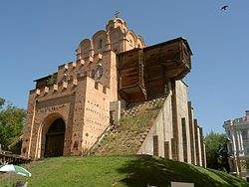
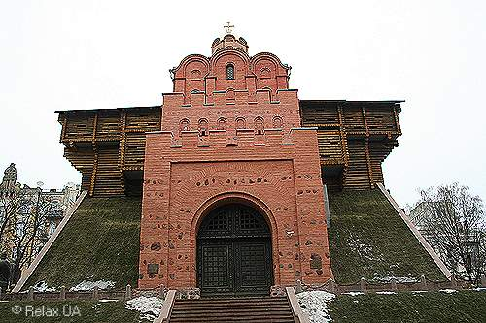
Золоті ворота

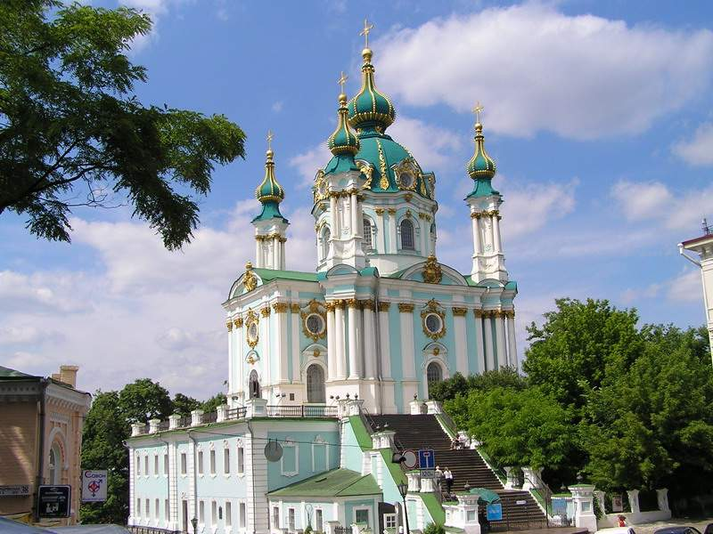

Андріївська церква.

